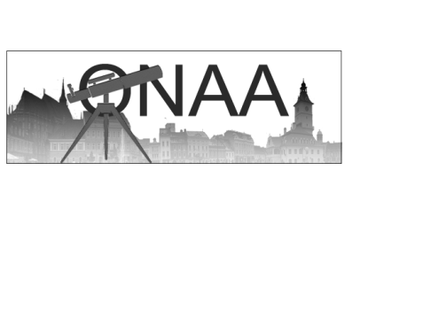
Olimpiada Naţională de Astronomie şi Astrofizică

Braşov 2014

ANUNŢ

În urma analizării contestaţiilor la proba teoretică au fost modificate următoarele punctaje:

Nr. | Nume | Secţiune | Judeţ | Subiectul | Punctaj iniţial | Punctaj final
1 | Andrei Radu | juniori | Brăila | I | 6,00 | 7,25
2 | Popescu David | seniori | Bucureşti | I | 3,75 | 4,00
3 | Trifa Sebastian | seniori | Bucureşti | I | 2,75 | 6,00
4 | Suciu Tudor | seniori | Maramureş | I | 8,00 | 9,00
5 | Niţu Iuliana | seniori | Bucureşti | I | 6,00 | 7,00
6 | Turcu Denis | seniori | Bucureşti | I | 6,25 | 7,25
7 | Enciu Alexandru | seniori | Mehedinţi | I | 1,50 | 4,00
8 | Cosovanu Daniel | seniori | Suceava | I | 1,85 | 4,00
9 | Pop Diana | seniori | Alba | I | 0,75 | 1,75
10 | Cordun Cristina | seniori | Timiş | I | 2,30 | 2,50
11 | Crăciun Iustina | seniori | Bucureşti | I | 5,35 | 6,50
12 | Ionescu Augustin | seniori | Dâmboviţa | I | 6,00 | 7,00
13 | Creţu Tudor | seniori | Bucureşti | I | 5,25 | 8,00
14 | Ignat Cristian | seniori | Maramureş | I | 5,25 | 8,00
15 | Tanasă Vlad | seniori | Neamţ | I | 3,00 | 4,00
16 | Teodorescu Alin | seniori | Dolj | I | 1,00 | 2,00

Restul notelor au rămas nemodificate.
La proba observaţională nu s-a aprobat nici o contestaţie.

Preşedinte executiv,
Sorin Trocaru

